**МОЛДАВСКИЙ ГОСУДАРСТВЕННЫЙ УНИВЕРСИТЕТ**

**Факультет Математики и Информатики**

**Департамент Информатики**

Лабораторная работа № 2

Построение виртуальных локальных сетей.

Проверил: профессор, др. Cuznetova Elena

Выполнил: Ciobanu Stanislav grupa I2302

Кишинев, 2024

Оглавление

I. Введение 3

II. Построение сети (Задание 1 и 2) 3

2.1 Построение сети 1 3

2.2 Установка VLAN сетейы 4

2.3 Построение сети 2 7

2.4 Работа сети 1 10

2.5 Работа сети 2 11

III. Выводы. 15

IV. Библиография 15

# Введение.

Целью данной работы является построение двух ниже-представленных сетей для обучения работе с VLAN-ами, подинтерфейсами и многоуровневыми коммутаторами.

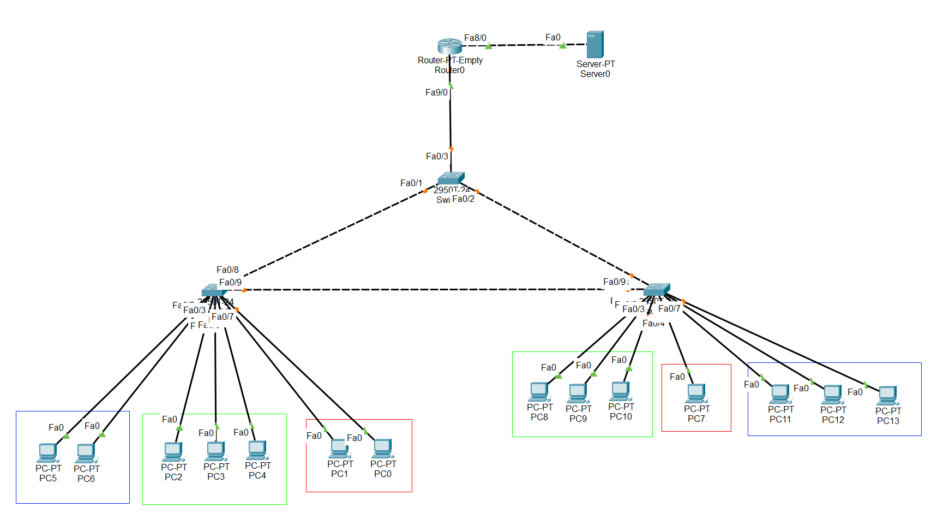

Рисунок 1

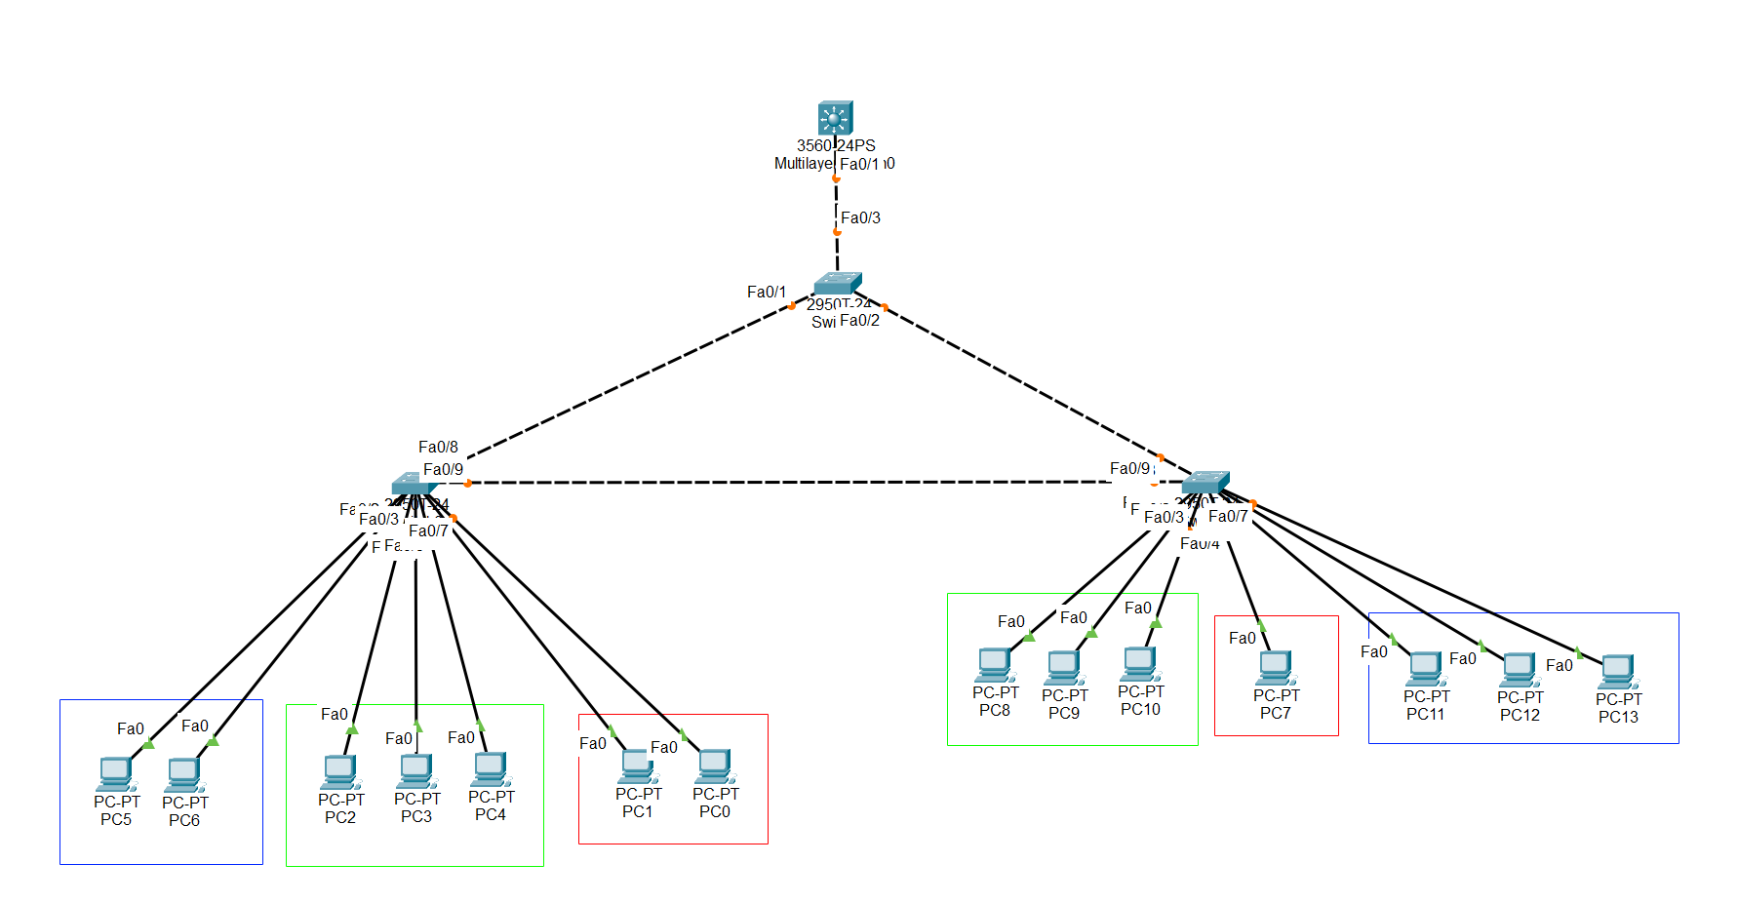

Рисунок 2

# Построение сети (Задание 1 и 2).

## 2.1 Построение сети 1.

Для начала установим 14 компьютеров, 3 коммутатора, роутер и сервер. 7 компьютеров соединяем с коммутатором switch0, ещё 7 c switch1. Соединяем switch-и между собой.

Далее обеспечим соединение с роутером. Для этого в пустой роутер вставим два интерфейса PT-ROUTER-NM-1CFE, предварительно выключив его. Теперь включив его обратно соединяем роутер с switch3 и сервером.

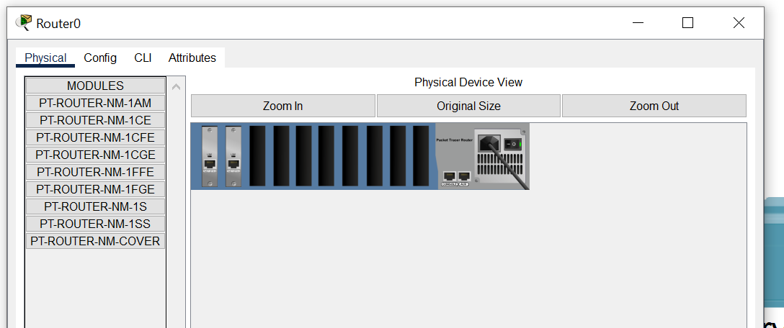

Рисунок 3

## 2.2 Установка VLAN сетей.

Все элементы сети теперь связаны, однако в таком виде сеть работать не будет.

Для начала установим IP адреса и Маски подсетей для каждого из компьютеров и их Gateway-и в соответствии с таблицей (K = 3). Делается это таким-же образом, как мы делали в лабораторной работе N1.

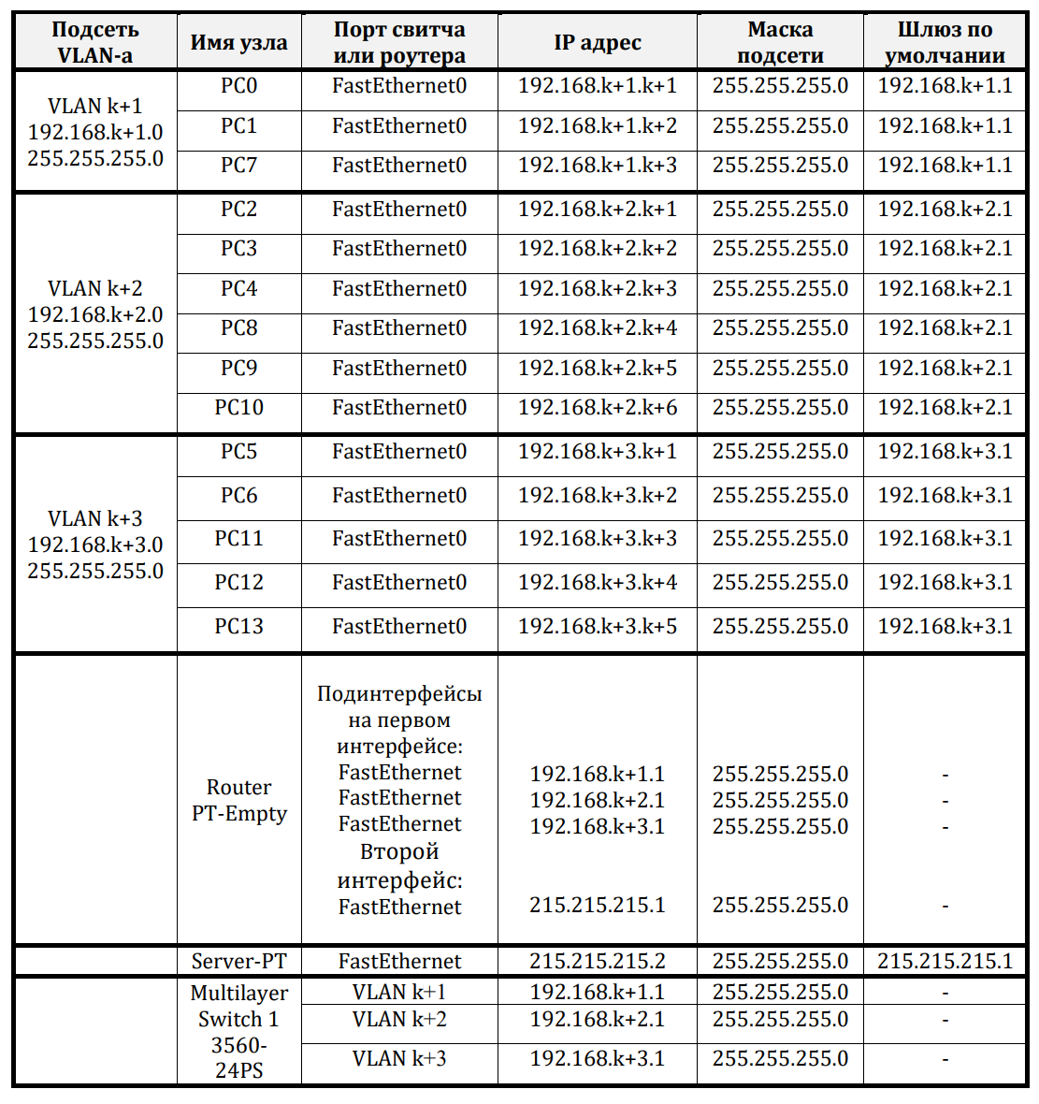

Рисунок 4

После этого необходимо создать 3 VLAN сети c номерами 4, 5, 6. Шлюзы компьютеров имеют адреса 192.168.(4, 5, 6).1 соответствуют этим VLAN-ам.

Переходим к установке виртуальных сетей. Выбираем switch и вписываем следующие команды для каждого VLAN-а. На каждый из интерфейсов switch-a устанавливаем свою сеть.

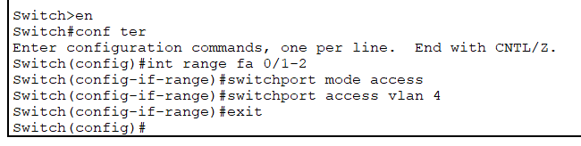

Рисунок 5

Для интерфейсов, идущих к другим коммутаторам, прописываем следующее.

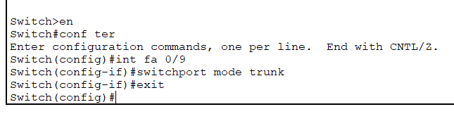

Выбираем роутер и настраиваем ему подинтерфейсы. Вписываем следующие команды, в которые входит настройка IP адреса подинтерфейса.

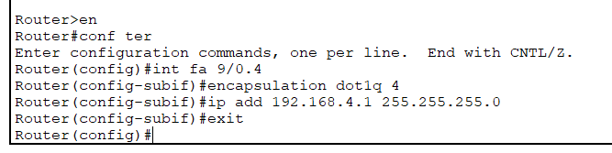

Рисунок 6

Меняем значения поля Port status для каждого из интерфейсов роутера на true. Теперь связь между разными VLAN сетями обеспечена.

## 2.3 Построение сети 2.

У нас есть сеть, в которой связь между разными виртуальными сетями обеспечивается при помощи роутера. Однако связь может обеспечиваться и при помощи многоуровневого коммутатора. Таким образом мы можем избежать установку сетевого оборудования.

Прописываем команды (Рисунок 7)

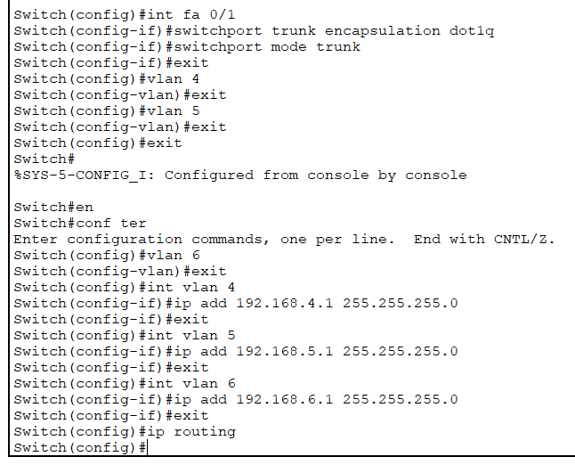

Рисунок 7

Теперь виртуальные сети могут взаимодействовать так-же, как и при наличии роутера.

## 2.4 Работа сети 1

Для проверки связи отправим ping с PC2 к PC11, которые находятся в разных VLAN сетях. Как мы видим, пакеты данных, попав на коммутатор идут только в необходимую виртуальную сеть.

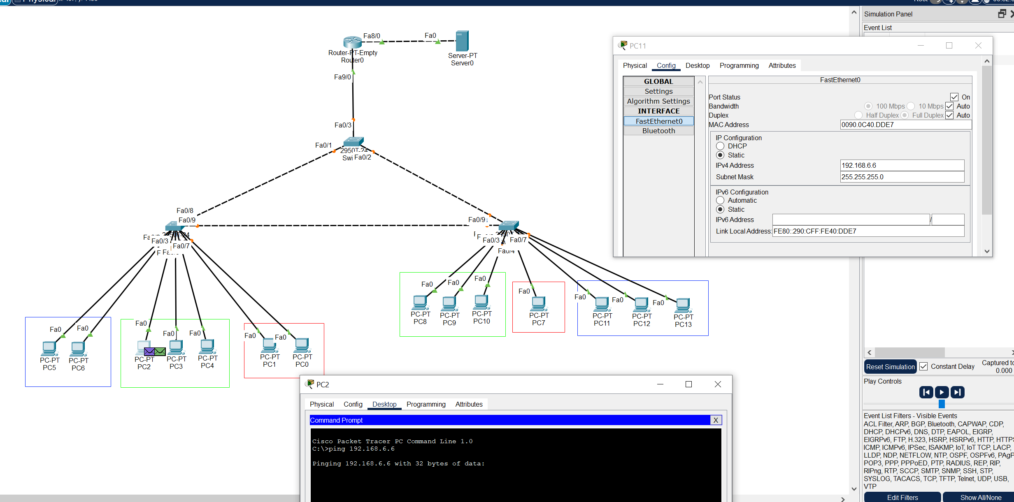

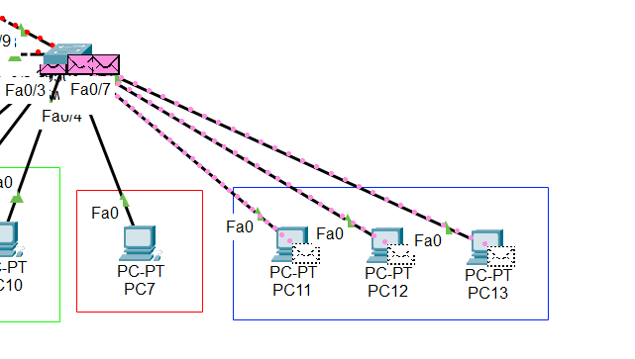

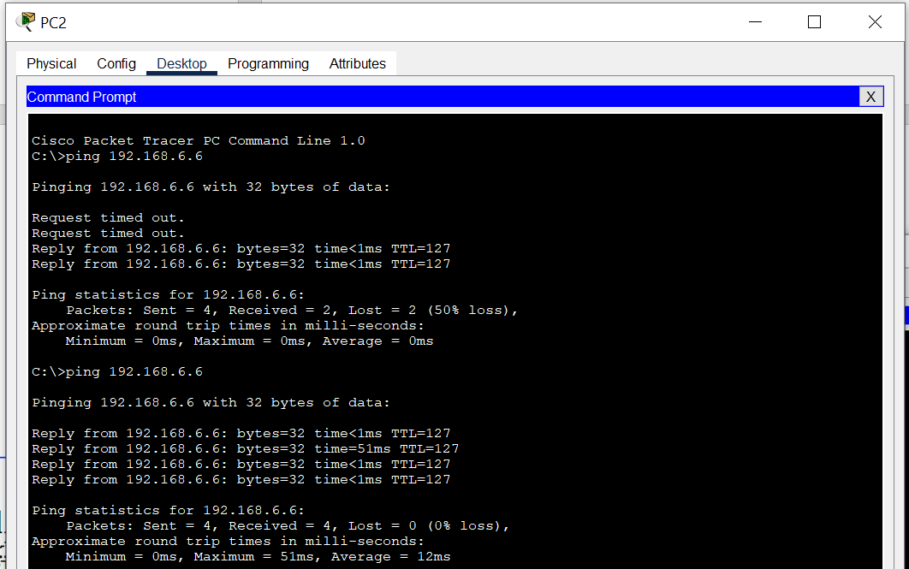

Рисунок 8

Два пакета данных потерялось пока устанавливалось соединение. Однако последующие ping-и будут доходить в полном составе.

## 2.5 Работа сети 2

Аналогично первой сети, клиент отправляет кадры по всей своей виртуальной сети и к роутеру. Внутри своей сети нет компьютера с необходимым IP адресом, но он есть внутри другой VLAN. По этому в последствии PC2 посылает кадры только к роутеру, а он уже перенаправляет в необходимую сеть.

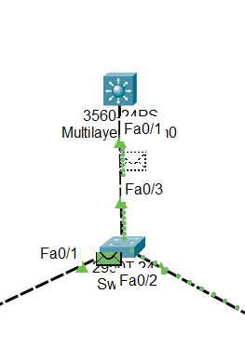

Рисунок 9

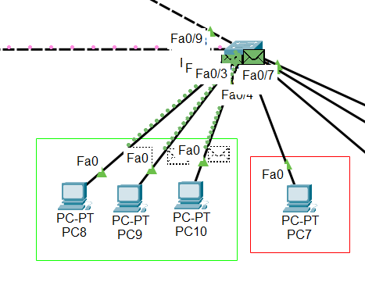

Рисунок 10

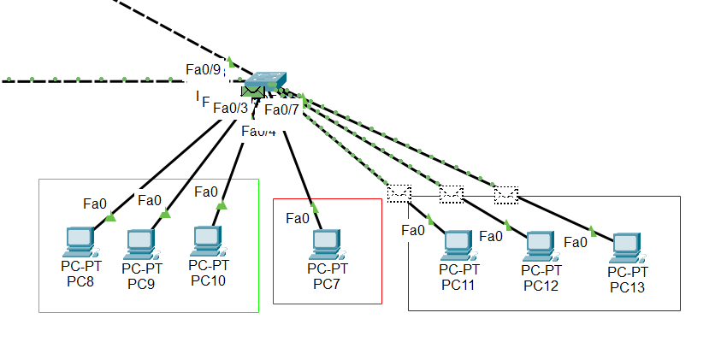

Рисунок 11

# Выводы.

Были изучены VLAN сети и механизмы работы с ними. Так же мы изучили основы разделения сети на подсети, работы с многоуровневыми коммутаторами и подинтерфейсами.

# Библиография

1. Материалы лабораторной №2 на сайт курса (https://moodle.usm.md)